＊変更が必要な箇所は赤字にしています。各自で編集してください。

課外活動に関する危機管理マニュアル

令和○○年○月○○日
山口大学○○○○（部・サークル）

１．日常のサークル活動
①各種手続きについて
（１）山口大学○〇〇○（部・サークル）を継続する場合、毎年度、年度当初に「団体継続・事項変更届」に「部員名簿」を添えて学生支援部学生支援課に提出する。
（２）各種対面での活動をする前に「活動許可願」を提出する。
（３）毎年度、この「危機管理マニュアル」を作成し、学生支援部学生支援課に提出する。

②各サークルの役員組織の確立
○○部の役員は、部長、副部長、○○、△△である。
部長の役割は、・・・・・・・・・・・・・・・・することである。また、部で行う活動の全てに対して責任を持つ。
副部長の役割は、・・・・・・・・・・・・・・・・することである。
○○の役割は、・・・・・・・・・・・・・・・・することである。
△△の役割は、・・・・・・・・・・・・・・・・することである。

③備品・器具の手入れと確認
部の備品・器具は定期的に点検し、使用上の安全を確保する。
施設・備品等の破損・故障については、その都度速やかに学生支援部学生支援課に報告する。

④サークル活動に関する安全知識
部内において、定期的に部会を開催し、部活動における安全対策を講じ、合理的かつ安全な計画を検討する。

⑤活動に向けての健康管理及び体調の維持
毎年保健管理センターで実施している定期健康診断を必ず受診し、診断結果が「要注意」等の場合には、医師の指導に従う。

２．火災及び盗難等の予防
①整理・整頓
日頃から使用する各施設などの整理・整頓に努め、事故や火災が発生することのないよう心掛ける。

②ドア・窓等の戸締り
盗難等の発生を防止するため、サークル活動中及び帰宅時の施設の施錠について確認する。

③火災防止
部室内での火器の使用を禁ずる。
また、喫煙は指定の喫煙場所でのみで行い、消火の確認を必ず行う。
部室内のコンセントの過剰使用を避け、ショート火災を防止する。

④盗難防止
課外活動中の盗難防止のため、貴重品の管理についてサークルで責任をもって管理する。

３．活動中の事故防止
①活動開始のための基準の設定
気象の状況、器具等の状態、各部員の体調等を考慮し、部長等は活動開始の決定を行う。

②活動を途中で中止するための基準の設定
気象状況や不慮の事態によって部員の登校が困難な場合、また活動に危険が伴う場合等は、部長等の判断により活動を中断または中止する。また、活動を中止する場合には、部内における連絡網によりその旨を部員全員に通達する。

③関係機関への届出
行事を開催する場合、行事届を学生支援部学生支援課に提出する。

４．緊急時の体制
①応急処置
日頃から事故発生時には、適切な処置が行えるように常に心がけること。

②医師の選定
日曜日・休日の当番医については、広報等により事前に確認しておくこと。

③関係機関への通報
万一何らかの事故等が発生した場合には、人命救助を最優先し、消防署・警察署等へ直接通報する。
その後、速やかに学生支援部学生支援課並びに顧問教員へも連絡する。

５．連絡体制
活動中の事故等に備えて、下記の連絡体制を部員全員が確認しておく。またサークル内の連絡網は毎年作成し、情報が確実かつ迅速に伝達されるよう徹底しておく。
事故発生に伴う連絡体制の詳細は最終項に別記する。

（記載例：連絡手段は携帯電話に限りません。サークル内・顧問教員と連絡を取る手段を明確にし、それを記載しておいてください。）
・サークル内の連絡体制 ○○○－○○○－○○○○（部長：○○）

・顧問教員への連絡体制 ○○○－○○○－○○○○（研究室）
○○○－○○○○－○○○○（携帯電話）

・大学への連絡体制
学生支援部学生支援課 ０８３－９３３－５１６４
正門守衛所（夜間・休日等） ０８３－９３３－５１１０
保健管理センター ０８３－９３３－５１６０

６．個人情報の取扱いについて
サークルの構成員に関する各種の個人情報は、当人の承諾無しに第三者へ提供することがないように十分注意する

７．その他
①新入部員の歓迎会やコンパ・打ち上げ・送別会等での飲酒については、急性アルコール中毒等のないように特段の注意を払う。
②サークル内での事件（体罰等を含む）・事故の未然防止に努める。
③入部後間もない部員については、特に活動中の身体の異常等に留意する。

活動中の事故発生に伴う連絡体制

①平日（8：30～17：15）における連絡体制
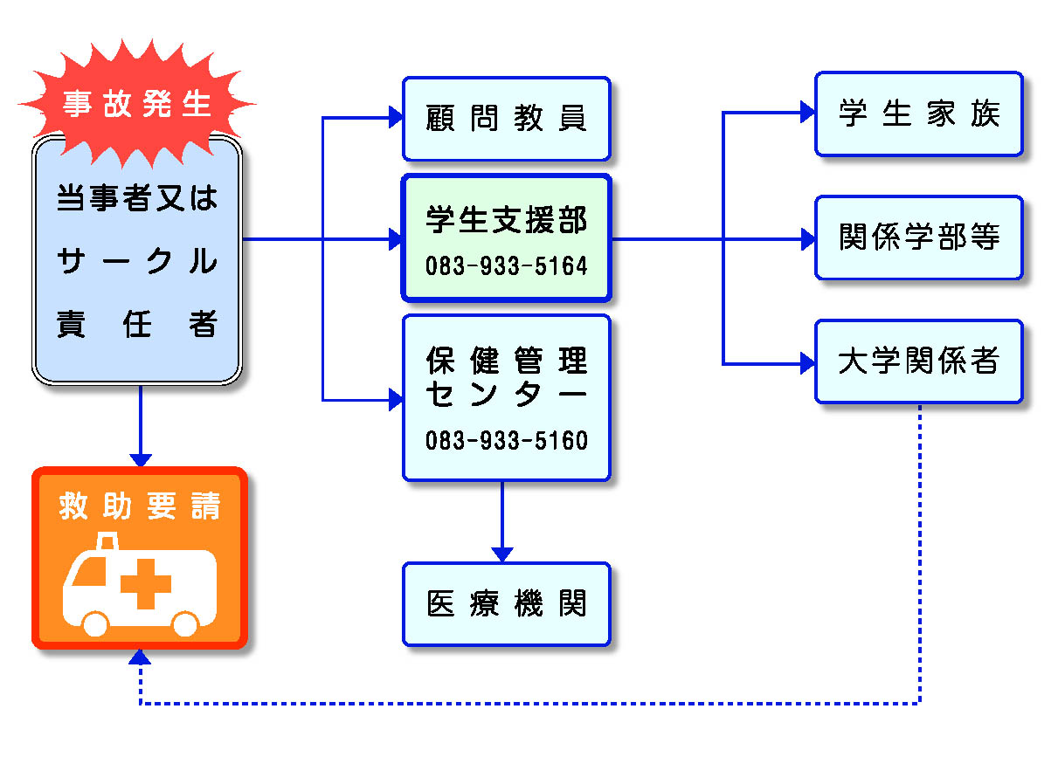

②夜間（17：15～翌日8：30）・祝日・休日における連絡体制
